

Стойки баскетбольные уличные вылет 1,5 м,
щит баскетбольный игровой 1800х1050мм (поликарбонат).
ТУ-9610-004-51879206-2009г

ПАСПОРТ

Стойки баскетбольные уличные вылет 1,5 м, щит баскетбольный игровой 1800х1050мм (поликарбонат).

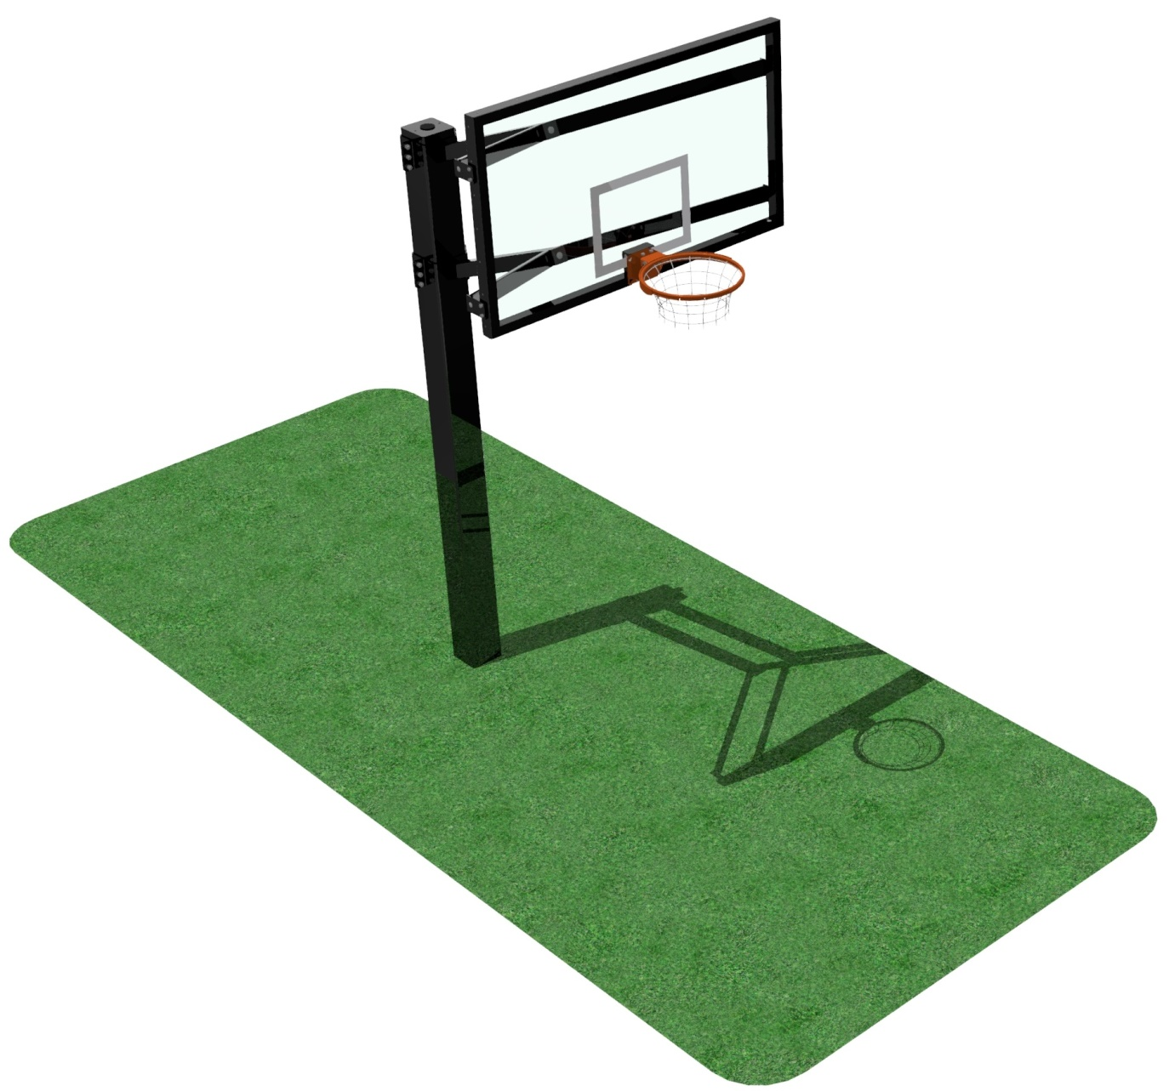
1. Общие положения.

Настоящий Паспорт (руководство) содержит краткое техническое описание продукции — «Стойки баскетбольные уличные вылет 1,5 м, щит баскетбольный игровой 1800х1050мм (поликарбонат)» (далее — стойка), и дает общее представление о конструкции спортивного снаряда и требованиях к эксплуатации изделия.
Стойка предназначена для проведения соревнований и тренировок по стритболу. Стойки рекомендуется использовать на открытых спортивных площадках. Устанавливаемая высота кольца - 3,05 м.
Изготовитель оставляет за собой право на изменения конструкции, не ухудшающие эксплуатационные характеристики изделия.

2. Технические характеристики

Габаритные размеры:
глубина (со щитом и кольцом) - 2,39 м;
ширина (со щитом и кольцом) - 1,8 м;
высота от уровня площадки до кольца - 3,05 м;
высота от уровня площадки до верхнего края щита - 3,95 м;
вынос - 1,5 м;
Вес: - 295 кг

3. Комплектность.
№ п\п | Обозначение | Кол-во, шт.
1 | Стойка | 1
2 | Стрела стойки | 2
3 | Щит 1800х1050 с защитной рамкой | 1
4 | Кольцо с сеткой из стальной цепи | 1
5 | Скоба П-образная | 2
6 | Болт М10х30 | 8
7 | Болт М10х90 | 4
8 | Болт М16х40 | 12
9 | Гайка М10 | 4
10 | Гайка М16 | 12
11 | Шайба 10 | 16
12 | Шайба 16 | 12
13 | Шайба 10 гровер | 8
14 | Заглушка пластиковая в отверстие 30 заглушка 27-30Т35ЧК | 2
15 | Заглушка пластиковая в отверстие 18мм 15-18Т22ЧН | 10
16 | Заглушка пластиковая в отверстие 11мм 9-11Т16ЧН | 2
17 | Заглушка 76 | 1
18 | Колпачок М10 | 16
19 | Колпачок М16 | 24
20 | Упаковка (п\э плёнка) | 1
21 | Паспорт изделия | 1

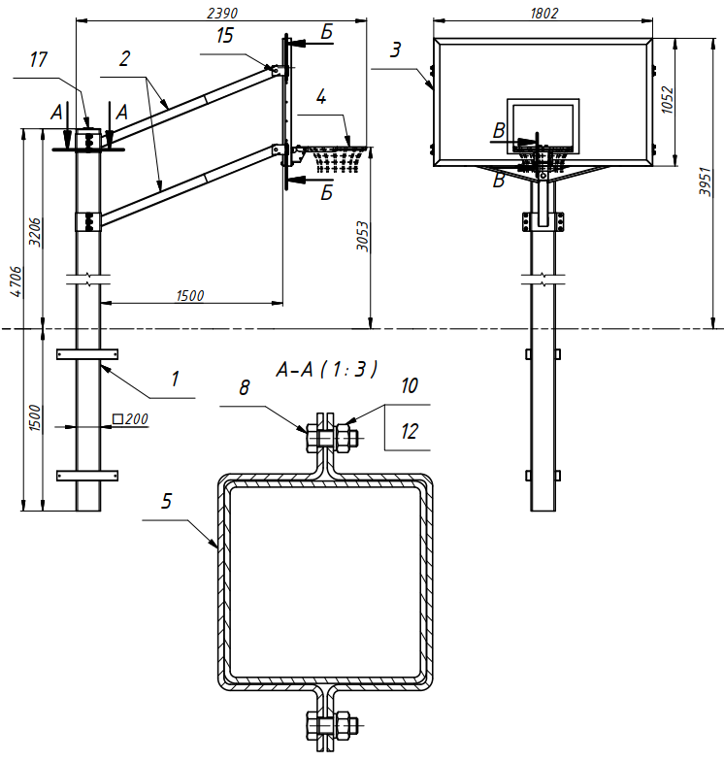

Рисунок 1

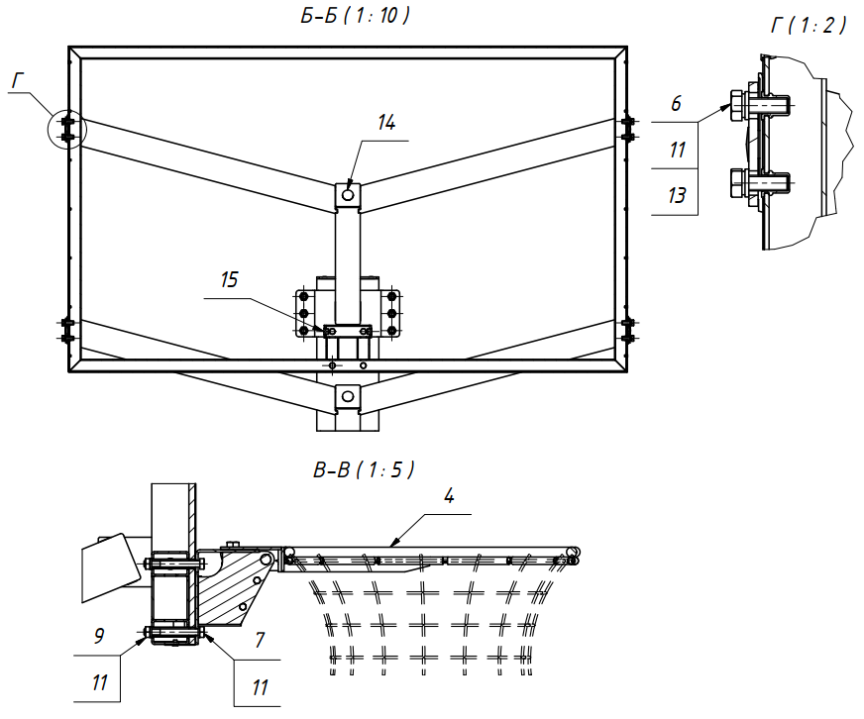
Рисунок 2

4. Конструктивные особенности изделия

Изделие представляет собой сборную конструкцию из: Стойки [1], Стрелы [2], Щита [3], Кольца [4], Скобы [6] и необходимого крепежа.
Стойка [1] выполнена из трубы сечением 200х200мм и имеет элементы для бетонирования.
Стрела [2] выполнена из труб сечением 80х80мм и 80х40мм имеет фланцы для соединения со стойкой и рамой щита.
Щит баскетбольный [3] выполнен из труб сечением 60х40мм, монолитного поликарбоната 10мм, имеет защитную рамку по периметру поликарбоната и разметку.
Кольцо [4] в антивандальном исполнении с амортизацией и сеткой из стальной цепи.
Скоба [5] изготовлена из гнутого стального листа толщиной 6мм, имеет отверстия для соединения с ответным фланцем стрелы.
Все металлические элементы покрыты методом горячего цинкования с последующим порошковым окрашиванием. Крепежные элементы выполнены из нерж. стали.

5. Правила сборки, установки и эксплуатации изделия.

Во избежание поломки изделие поставляется в разобранном виде, сборка и установка производится заказчиком. Для этого в комплектацию входит ЗИП-пакет с крепежом. Стойка [1] должна быть обязательно забетонирована на глубину 1500мм в колодец 900х900мм. Соединить щит с кольцом [4] и двумя стрелами [2]. Установить щит на стойку используя скобы [5]. Отрегулировать высоту щита так , чтобы верхний край кольца возвышался над площадкой на 3050мм. Установить заглушки, если не были установлены изготовителем. Затянуть все крепежные элементы и установить защитные колпачки из комплекта поставки.

6. Указание мер безопасности

Во избежание травм и порчи изделия, установка, демонтаж, перемещение изделия должны проводиться не менее чем 2 взрослыми (не моложе 18 лет) специалистами.
Перед началом эксплуатации необходимо проверить все крепежные соединения, надежность и правильность установки изделия в горизонтальной и вертикальной плоскостях.
Эксплуатация изделия при неисправных или ослабленных элементах крепления не допускается.
Категорически запрещается залезание и провисание на элементах конструкции стойки.
Запрещается во время игры вандальское поведение игроков по отношению к спортивному оборудованию, а так же зависание на кольце и щите.

7. Условия эксплуатации, транспортировки и хранения.

Изделие должно ежедневно осматриваться и проверяться на предмет повреждений, болты подтягиваться.
Эксплуатация и транспортировка изделия должна осуществляться в условиях, исключающих воздействие избыточной влажности, агрессивных сред, так же следует исключить возможность механических повреждений.
Изделие должно храниться (до установки в упаковке производителя) в сухих, закрытых, проветриваемых помещениях грузоотправителя и грузополучателя на расстоянии не менее 1м от отопительных приборов, при условии защиты изделий от прямого воздействия солнечных лучей, механических повреждений и действия агрессивных сред. Необходим периодический уход за поверхностью изделия, особенно за протекторами – протирка от пыли и загрязнений.

8. Гарантийные обязательства

Изготовитель гарантирует соответствие изделия требованиям технических условий при соблюдении мер безопасности, правил и условий сборки, установки, эксплуатации, транспортирования и хранения.
Гарантийный срок эксплуатации 12 месяцев со дня продажи.
Гарантия не распространяется на изделия, поврежденные при перевозке или из-за несоблюдения мер безопасности, правил и условий сборки, установки, эксплуатации, транспортирования и хранения, приведенных в данном руководстве. Изготовитель оставляет за собой право на внесение изменений в конструкцию и комплектацию изделия, не отраженных в тексте паспорта, не влияющих на его эксплуатационные качества.

9. Сведения о рекламациях

В случае обнаружения дефектов и неисправностей изделия, Заказчик имеет полное право предъявить рекламацию в течении 30 дней с момента получения изделия, а Изготовитель обязуется удовлетворить требования по рекламации в течении 30 дней с момента получения последней.

ООО «ФСИ «Аналитика»
Юридический адрес: 443532 Самарская обл., Волжский р-он,
поселок Верхняя Подстепновка, ул. Специалистов, д. 16 Б

Тел/факс. (846)212-99-83
Электр.почта: e-mail: sales@sfsi.ru
Сайт компании - www.sfsi.ru

